附件2
“趣味运动会”项目及规则
活动时间:3月21日 星期六
地点:田径运动场

游戏名称 | 分组 | 游戏规则 | 备注
运  转  乾  坤  球 | 八人一组 | 八人一组，8名队员站在起点，握住把手将球举起超过肩膀。听到裁判发令后，队员们统一步伐从起点跑向终点，再从终点返回起点计时结束。过程中，队员不得将球脱手掉队，不得跨越跑道线，气球不能落地。如有队员脱手，1人脱手1次按违规1次处理。每违规1次，在成绩中时长加5秒。 | 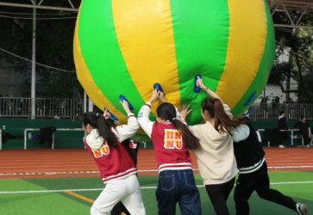  道具：充气球  计分细则：计时游戏  用时最短组获胜(违规时长加5秒)  (听从裁判指令,保证游戏公平开展，注意安全问题)
贪  吃  蛇  挑  战 | 六人一组 | 六人一组，每三个人一齐将充气柱举过头顶，前后成员间夹1个瑜伽球，从起点步行至终点，再从终点返回起点。以团队最后1人通过起点线为计时结束。球掉落一次最终游戏时长加5秒。 | 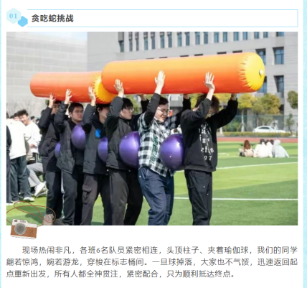  道具：充气球 充气柱(每组2柱5球)  计分细则：计时游戏  用时最短组获胜(违规时长加5秒)  (听从裁判指令,保证游戏公平开展，注意安全问题)
无  敌  风  火  轮 | 十人一组 | 十人一组，起点终点分别站5人，5名队员在起点后排成一竖排，站在彩虹带当中。游戏开始后，起点的成员在彩虹带中踱步，一同使彩带转动向前走，队伍最前端到达终点后将彩虹带交接给终点的成员，5名终点队员向起点出发，直至队伍最前端至起点线计时结束。 | 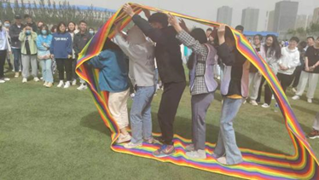  道具：彩虹带  计分细则：计时游戏  用时最短组获胜  (听从裁判指令,保证游戏公平开展，  注意安全问题)
众  星  捧  月 | 十人一组 | 十人一组，各队队员分别握住充气鼓的绳索，将鼓面水平抬起。比赛开始后，活力球被抛至鼓面上方，队员需通过同步发力，用鼓面稳稳接住并弹起活力球。若球掉落，将球捡起继续计数。比赛过程中，所有队员必须始终握住绳索，不得用手或身体其他部位接触球(捡球除外)，每触碰1次，总时长加5秒。时限3分钟。 | 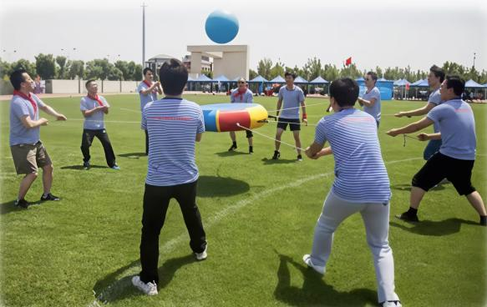  道具：充气球 充气鼓  计分细则：限时游戏  规定时间内掂球数最多组获胜  (违规时长加5秒)  (听从裁判指令,保证游戏公平开展，  注意安全问题)
袋  鼠  跳 | 十人一组 | 十人一组，起点终点分别站5人，第一人穿进袋子里，从起点跳到终点，下一人从终点出发跳到起点，依此类推，以团队最后1人通过起点线为计时结束。 | 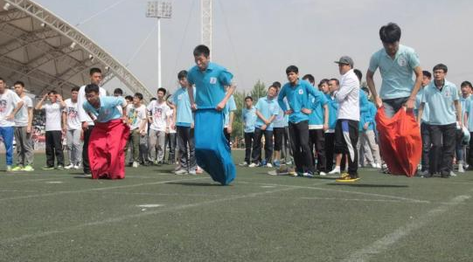  道具：袋鼠跳袋子  计分细则：计时游戏(违规时长加5秒)  用时最短组获胜
一  掷  圈  心 | 十人一组 | 十人一组，组内成员需要将圈套中摆放的物品，每人4次投掷机会。 | 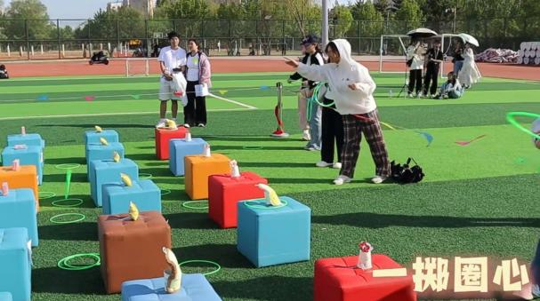  道具：套圈

